CEO 경영 리스크 브리핑
CEO 서명용 경영리스크 브리핑 — 삼성SDI(주)
대외비 · Confidential
작성일 2026-07-11
대상 기업 삼성SDI(주) (종목코드 006400 · 대표이사 최주선 · 사업자등록번호 124-81-31282)
진단 기준 FY2025 연결재무제표(CFS) · 공시 관측창 90일 · 거시지표 한국은행 기준금리 2.5%(변동 0%p, 관측구간)
요약 결정론 신호 6종 중 2종(재고 적체·유동성 하락)이 임계값을 초과해 발화했습니다. 두 신호는 모두 "매출은 줄었는데 자산·부채 구조가 그 속도를 따라오지 못하는" 동일한 국면을 가리킵니다. 나머지 4종(수익-채권 괴리·차입 부담·공시 행간·발생액 품질)은 임계값 미달로 미발화했습니다.
본 보고서는 trusted-ceo-agent 진단 파이프라인(불변식 게이트 → 결정론 신호 파생 → 자동 채점)을 통과한 데이터에 기반해 작성되었으며, CEO 경영 판단 보조 자료로서 투자자문·투자권유가 아닙니다.

Executive Snapshot
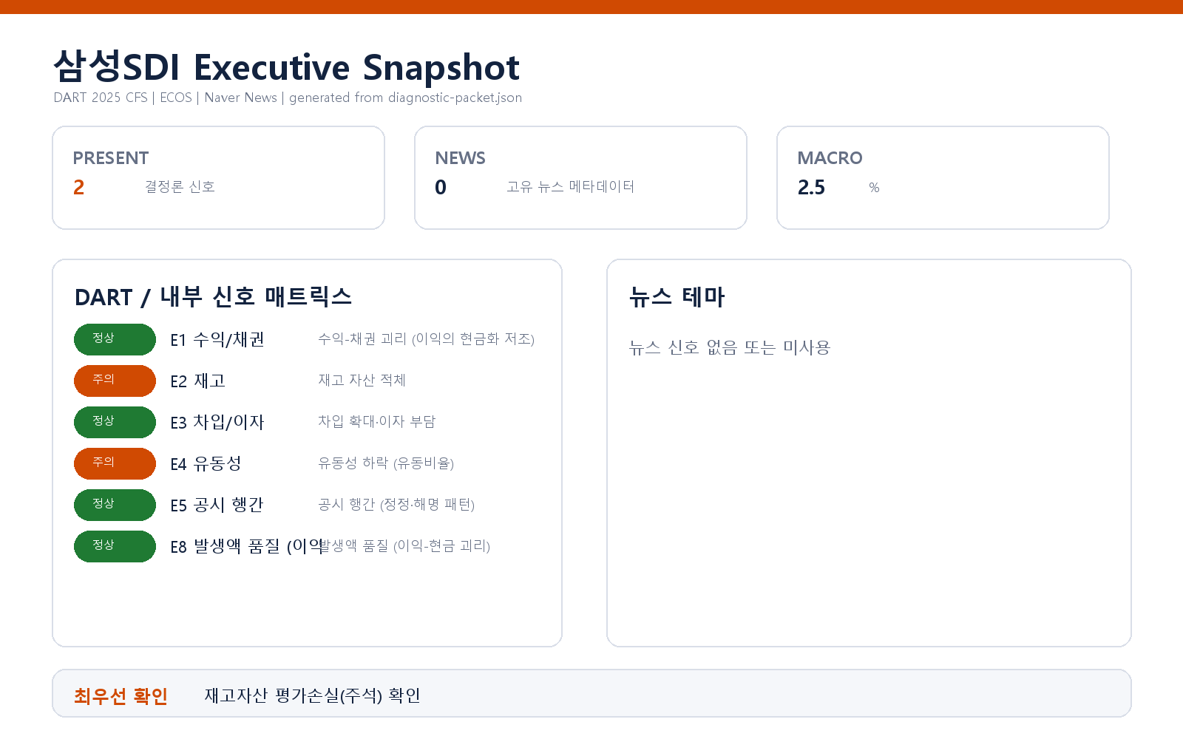

리스크 1 — 재고자산 적체 (매출 역성장 대비 재고 미소진) 〔E2〕
- 결론. 매출이 두 자릿수로 감소하는 국면에서 재고자산이 소진되지 않고 정체돼, 매출 대비 재고 부담이 확대된 신호가 확인됩니다.
- 근거(수치·출처): FY2025 연결재무제표 기준 매출 성장률 -20%, 재고자산 성장률 +2%, 두 지표의 격차 22%p(임계값 15%p 초과). 재고자산 규모는 2.9→2.9조원으로 절대 수준은 유지. (출처: DART 재무제표 파생계산)
- 왜 문제인가(인과 사슬): 판매가 줄어드는데 재고가 같은 속도로 빠지지 않으면, 팔리지 않은 물량이 창고에 남습니다. 배터리·소재 특성상 시간이 지날수록 진부화·평가손실 위험이 커지고, 이는 다음 분기 이후 원가율을 밀어 올려 이익을 잠식하는 경로로 이어질 수 있습니다.
- 확신도. 가설 (수치 격차는 확인됨. 다만 "적체"인지 "전략적 선재고"인지는 재고 구성·평가손실 주석 확인 전까지 단정 불가)
- 판별 테스트.
1. 재고자산 평가손실 충당 추이(주석) — 적체라면 충당률이 함께 오릅니다.
2. 제품/재공품/원재료 구성 변화 — 원재료 편중이면 조달 선행, 제품 편중이면 판매 부진 신호.
3. 재고자산회전율 추이 — 회전율 저하가 동반되는지 확인.
- 권고 조치. 사업부별 재고 연령분석(aging)을 다음 이사회 전 확보하고, 진부화 위험 SKU에 대한 소진·평가손실 반영 계획을 재무팀에 지시하실 것을 권고합니다.

리스크 2 — 유동성 하락 (유동비율 2년 연속 하락) 〔E4〕
- 결론. 단기 지급능력을 나타내는 유동비율이 2년 연속 하락해 100% 아래로 내려온 것이 확인됩니다.
- 근거(수치·출처): 유동비율 107.8→95.2→89.2%로 2년 연속 하락(임계값 100% 하회). (출처: DART 재무제표 파생계산)
- 왜 문제인가(인과 사슬): 유동비율이 100%를 밑돈다는 것은 1년 내 갚아야 할 부채가 1년 내 현금화 가능한 자산을 넘어섰다는 의미입니다. 추세가 한 해가 아니라 연속으로 꺾였다는 점은 일시적 계절 요인보다 구조적 운전자본 압박일 가능성을 키우며, 차환·단기상환 시점에 자금조달 비용과 협상력이 불리해지는 경로로 이어질 수 있습니다.
- 확신도. 확인됨 (하락 추세·수준은 결정론 파생값. 다만 유동성 "위기 임박" 여부는 여신한도·현금흐름 확인 전까지 가설)
- 판별 테스트.
1. 단기차입 상환 스케줄 — 만기 집중 여부.
2. 미사용 여신한도(주석) — 실질 가용 유동성이 유동비율을 보완하는지.
3. 현금성자산 대비 단기부채 — 회계상 비율과 실제 현금 완충의 괴리 확인.
- 권고 조치. 향후 12개월 만기 도래 부채와 미사용 여신한도를 한 장으로 대조한 유동성 브릿지 표를 재무팀에 요청하시고, 필요 시 만기 분산·장기 전환 조달을 선제 검토하실 것을 권고합니다.

미발화 신호 (임계값 미달 — 참고)
아래 신호들은 이번 진단에서 임계값에 도달하지 않아 리스크로 승격하지 않았습니다. 근거 수치는 서명 판단에 필요치 않아 생략합니다.
- 수익-채권 괴리(E1): 매출채권이 매출 감소와 같은 방향으로 움직여 조기 인식·현금화 저조 신호는 나타나지 않았습니다.
- 차입 확대·이자 부담(E3): 차입금 규모는 오히려 소폭 축소돼 차입 급증 신호는 미발화했습니다. (다만 이자보상 관련 지표는 리스크 1·2 점검 시 함께 확인 권장)
- 공시 행간(E5): 관측창 내 정정·해명 공시 패턴이 감지되지 않아 공시 프로세스 이상 신호는 없습니다.
- 발생액 품질(E8): 이익과 영업현금흐름의 지속 괴리 신호는 임계값 미달로 발화하지 않았습니다.

확인 범위와 한계
- 본 브리핑은 DART 연결재무제표(FY2025) + 거시지표(기준금리) 의 결정론 파생 신호에 근거합니다. 내부 CSV(거래처 집중·원가 구조), 뉴스·시장·문서 축은 이번 진단에 미포함(`--data-dir`·`--with-news`·`--with-market` 미제공)이라, 해당 관점의 리스크는 평가되지 않았습니다.
- 발화 신호(재고·유동성)의 수치 자체는 확정값이나, 그 원인이 경영 리스크인지 정상 사업 국면인지는 위 판별 테스트로 반증·확정해야 합니다. 본 문서는 원인을 단정하지 않습니다.
- 유동비율·재고는 연말 기준 스냅샷 값으로, 분기 중 변동을 반영하지 못합니다. 분기보고서로 시점을 좁히면 해석 정밀도가 올라갑니다.
- 미발화 신호는 "현재 임계값 기준 무징후"일 뿐 향후 안전을 보장하지 않으며, 다음 분기 실측으로 재평가가 필요합니다.

